Informacja prasowa: Herbapol Polana
Listopad 2021

Marka Herbapol Polana startuje z kampanią reklamową

Marka Herbapol Polana wystartowała z pierwszą w swojej historii kampanią reklamową. Kampania potrwa przez cały listopad. Emisję spotu zaplanowano w najbardziej popularnych stacjach telewizyjnych oraz na platformach VoD i w serwisie Youtube. Reżyserię reklamy powierzono duetowi Frydrych & Zdanowski, a za produkcję odpowiadał dom produkcyjny Highnoon. Zakup mediów realizował dom mediowy MediaCom.

Korzystając ze swojego ponad 70-letniego doświadczenia i wiedzy na temat ziół i roślin polnych, „Herbapol-Lublin” S.A. pod koniec 2020 roku wprowadził na rynek markę kosmetyków naturalnych i suplementów diety Herbapol Polana. Receptury wszystkich jej produktów oparte są na sile czerwonej koniczny, zwanej rośliną kobiet, która wspiera kobiety w trosce o kondycję i piękno skóry oraz zapewnia odmłodzony i promienny wygląd.

Oferta marki odzwierciedla koncept dwukierunkowej, holistycznej pielęgnacji, zgodnie z którym powinniśmy troszczyć się o skórę nie tylko od zewnątrz, ale także od wewnątrz organizmu. Dlatego marka Herbapol Polana to trzy programy naturalnej pielęgnacji stworzone dla potrzeb skóry kobiet na każdym etapie życia: nawilżanie z chabrem bławatkiem, rewitalizacja ze stokrotką, a także odmładzanie z ekstraktem z maku lekarskiego. Każdy z nich to zarówno naturalne kosmetyki, jaki i suplementy diety (z kwasem hialuronowym, kolagenem lub koenzymem Q10), tworzące spójną, inspirowaną naturą całość.

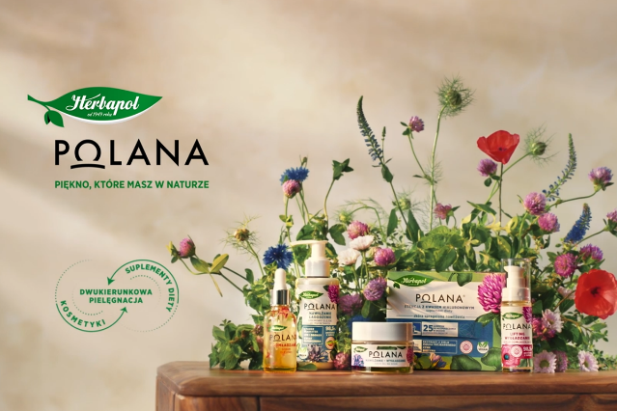

Komunikowanie konceptu dwukierunkowej pielęgnacji było głównym założeniem kampanii, która jednocześnie podkreśla wyjątkowe właściwości czerwonej koniczyny oraz jej roli w pielęgnacji skóry kobiet. W spocie przedstawiono naturalny, a jednocześnie sensualny, świat marki, która odpowiada na potrzeby świadomych siebie kobiet, dostrzegających i doceniających siłę drzemiącą w naturze.
– Przystępując do realizacji spotu, chcieliśmy przede wszystkim przedstawić konsumentom świat naszej marki, która obecna jest na rynku dopiero od roku. Produkty Herbapol Polana są naturalne, bliskie kobiecie, zmysłowe. Podkreślają jej związek ze światem przyrody i wewnętrzną siłę, którą z niego czerpie. Pozwalają odkryć piękno, które każda kobieta w naturalny sposób ma w sobie . I właśnie to chcemy przekazać konsumentkom: piękno jest w każdej kobiecie. Każda skóra jest piękna z natury i zasługuje na to, co najlepsze. Spot świetnie oddaje naturalny charakter marki oraz naszych konsumentek, kobiet świadomych i doceniających to, co najpiękniejsze w naturze, która jest ich sprzymierzeńcem w dbaniu o siebie – mówi Izabela Łuczak, Brand Manager marki Herbapol Polana.
W ramach kampanii powstały dwie wersje spotu – 15-sekundowy, który będzie emitowany w telewizji oraz 30-sekundowy, przygotowany na potrzeby kampanii w serwisach VoD, takich jak Player.pl, Ipla.pl oraz Youtube. Spoty będą również wykorzystywane w komunikacji w mediach społecznościowych.
Spoty można obejrzeć w serwisie Youtube: https://www.youtube.com/watch?v=CjYoRtio_Pk

Więcej informacji na temat marki Herbapol Polana można znaleźć na: www.e-polana.com oraz www.herbapol-polana.com.

Biuro Prasowe:
Natalia Kuchta
Senior Account Executive
tel.: +48 728 405 281
e-mail: n.kuchta@qualitypr.pl

Quality Public Relations
ul. Rydygiera 8 bud. 24 (9 piętro)
01-793 Warszawa

